МИНИСТЕРСТВО НАУКИ и высшего образования

**РОССИЙСКОЙ ФЕДЕРАЦИИ**

Федеральное государственное автономное образовательное учреждение

высшего образования

«Санкт-Петербургский политехнический университет Петра Великого»

(ФГАОУ ВО «СПбПУ»)

**Институт среднего профессионального образования**

**Отчёт по лабораторной работе**

**по учебной дисциплине «МДК»**

**Тема: «Создание верификационных и валидационных испытаний для проекта веб-сайта»**

Выполнила студентка

специальности 09.02.07

Информационные системы

и программирование

II курса группы 22919/22

Шумилина Евгения Алексеевна

Преподаватель

Иванова Дарья Васильевна

Санкт-Петербург,

2024

**Цель работы**: разработать испытания для контроля качества проекта и функционального тестирования программы.

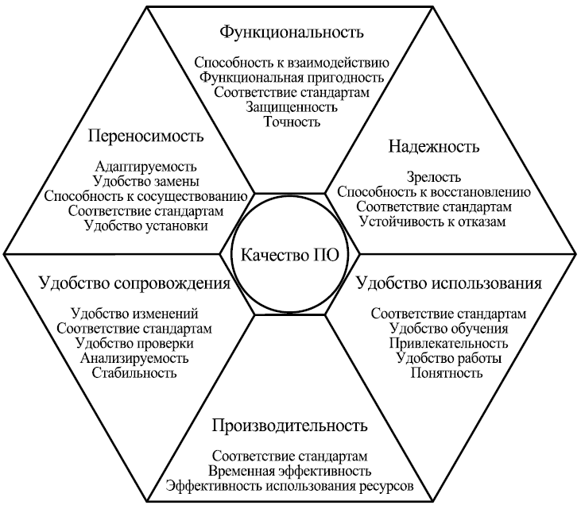

Рисунок 1- Характеристики и атрибуты качества ПО по ISO 9126

1. Функциональность
2. Способность к взаимодействию: взаимодействие с сервисами онлайн оплаты PayAnyWay, Сбербанк
3. Защищенность: хранение паролей в зашифрованном виде
4. Способность к взаимодействию: наличие схемы проезда с помощью Яндекс.Карт
5. Надежность
6. Способность к восстановлению: система должна восстанавливаться после сбоя не более чем за 3 минуты автоматически
7. Устойчивость к отказам: сайт должен выдерживать нагрузку до 2000 пользователей одновременно без снижения производительности
8. Соответствие стандартам: надежность программного обеспечения соответствует ГОСТ Р МЭК 62628-2021
9. Удобство использования
10. Понятность: испытуемый должен находить заданную ему функцию не более чем за 10 кликов (проверяется не менее чем на 10 испытуемых)
11. Понятность: испытуемый должен находить заданную ему информацию не более чем за 1.5 минуты
12. Привлекательность: цвета, в которых сделан сайт, должны соответствовать утвержденной заказчиком палитре
13. Производительность
14. Временная эффективность: время ожидания выполнения запроса при стабильном подключении к интернету не должно составляет больше 3 сек.
15. Эффективность использования ресурсов: сайт не должен требовать более 3 Мб оперативной памяти рабочей станции во время своей работы
16. Эффективность использования ресурсов: сайт должен весить не более 3 Гб
17. Удобство сопровождения
18. Анализируемость: с сайта должна автоматически собираться статистика активности пользователей и храниться в базе данных на сервере
19. Удобство изменения: добавление/удаление одной функции на сайт не должно занимать больше 6 человека/часов
20. Удобство изменения: код сайта должен быть структурирован, комментирован
21. Переносимость
22. Адаптируемость: сайт должен быть адаптирован под мобильные устройства, планшеты, компьютеры
23. Адаптируемость: сайт должен быть адаптирован к ОС Windows, Linux, Mac
24. Удобство установки: должно быть руководство системного администратора

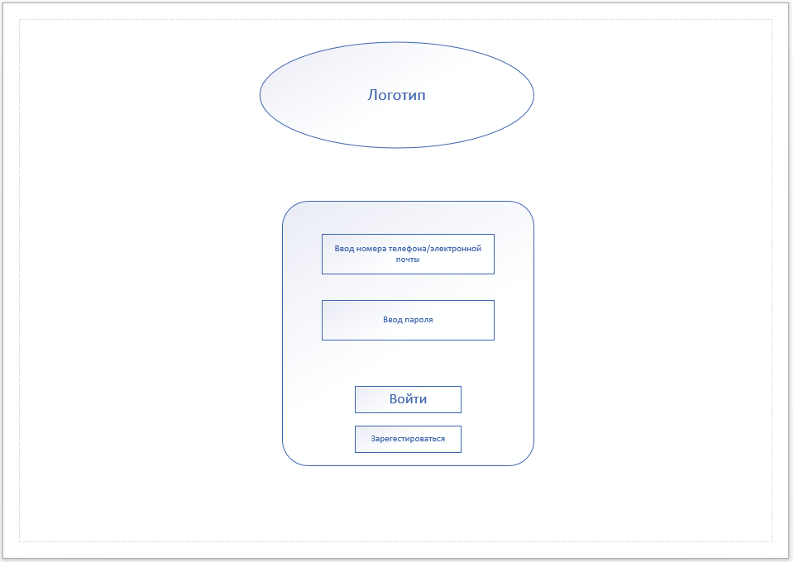

Рисунок 2- Интерфейс страницы авторизации

|  |  |  |
| --- | --- | --- |
| Элемент | Тип элемента | Требования |
| Войти | button | Состояние:   1. По умолчанию- не активна (Disabled) 2. После заполнения всех полей становится активна (Enabled) 3. Если введенные данные корректны – успешный вход в личный кабинет 4. Если введенные данные не корректны – валидационное сообщение |
| Ввод пароля | editbox | 1. Обязательно для заполнения 2. Заполняется только цифрами 3. Длина пароля 4-6 символов 4. Если не заполнено- появляется валидационное сообщение «Поле обязательно для заполнения» |
| Зарегистрироваться | button | 1. Всегда активна 2. При нажатии пользователь переходит на другую страницу сайта |
| Ввод номера телефона/электронной почты | editbox | 1. Обязательно для заполнения 2. Допустимые символы: строчные буквы латинского алфавита, точка, цифры, «@», «+» 3. «+» можно ставить только в начале номера 4. «@» можно ставить только в середине электронной почты (когда есть хоть одна буква) 5. Если заполнение начинается с «+», то длина номера максимум 12 символов 6. Максимальная длина 60 символов |

|  |  |  |  |
| --- | --- | --- | --- |
| Поле | ОК/NOK | Значение | Комментарий |
| Ввод пароля | ОК  NOK | 1234  123456  12345  Аврh  %:??  1234567  1234567890  123  1 | Минимальная длина пароля  Максимальная длина пароля  Допустимая длина пароля  Использованы буквы  Использованы недопустимые символы  7 символов  10 символов  3символа  1 символ  Пустое значение |
| Ввод номера телефона/ электронной почты | ОК  NOK | +78962345899  [trtfhvjv23@.com](mailto:trtfhvjv23@.com)  8967009934  ktyuvbnfhdjcfdgthygj-dvsbvnfjckfnghytudjfkg-vhgjjjjfkdytuj  [RTYRT@.com](mailto:RTYRT@.com)  @.com  паргно@.кoм  7564+474  +67685948596657  ftyuvbnfhdjcfdgthygj-dvsbvnfjckfnghytudjfkg-vhgjjjjfkdytujhigkb  htyuvbnfhdjcfdgthygj-dvsbvnfjckfnghytudjfkg-vhgjjjjfkdytujh  +453637@345 | После «+» 11 символов  Корректная электронная почта  Корректный номер не начинающийся с «+»  60 символов  Использованы заглавные буквы  «@» в начале  Использована кириллица  «+» стоит не в начале  14 символов после «+»  65 символов  61 символ  Пустое значение  «@» стоит в середине номера |

**Тест кейсы**

Позитивный тест кейс №1- номер телефона с плюсом

|  |  |
| --- | --- |
| Действие | Ожидаемый результат |
| 1. Открыть страницу авторизации | * Форма открыта * Все поля по умолчанию пусты * Кнопка «Войти» серого цвета |
| 1. Заполнить поля:  * Номер телефона/ электронная почта = +78962345899 * Пароль = 1234 | * Поля заполнены * Кнопка «Войти» - синего цвета |
| 1. Нажать кнопку «Войти» | * Открылась страница личного кабинета |

Позитивный тест кейс №2- электронная почта

|  |  |
| --- | --- |
| Действие | Ожидаемый результат |
| 1. Открыть страницу авторизации | * Форма открыта * Все поля по умолчанию пусты * Кнопка «Войти» серого цвета |
| 1. Заполнить поля:  * Номер телефона/ электронная почта = trtfhvjv23@.com * Пароль = 12345 | * Поля заполнены * Кнопка «Войти» - синего цвета |
| 1. Нажать кнопку «Войти» | * Открылась страница личного кабинета |

Позитивный тест кейс №3- номер телефона без плюса

|  |  |
| --- | --- |
| Действие | Ожидаемый результат |
| 1. Открыть страницу авторизации | * Форма открыта * Все поля по умолчанию пусты * Кнопка «Войти» серого цвета |
| 1. Заполнить поля:  * Номер телефона/ электронная почта = 8967009934 * Пароль = 123456 | * Поля заполнены * Кнопка «Войти» - синего цвета |
| 1. Нажать кнопку «Войти» | * Открылась страница личного кабинета |

Негативный тест кейс №1- длинный пароль

|  |  |
| --- | --- |
| Действие | Ожидаемый результат |
| 1. Открыть страницу авторизации | * Форма открыта * Все поля по умолчанию пусты * Кнопка «Войти» серого цвета |
| 1. Заполнить поля:  * Номер телефона/ электронная почта = trtfhvjv23@.com * Пароль = 1234567890 | * Поля заполнены * Кнопка «Войти» - синего цвета |
| 1. Нажать кнопку «Войти» | * Появились валидационное сообщение с ошибкой:  1. «Пароль может содержать только 4-6 цифр»  * Страница личного кабинета не открылась |

Негативный тест кейс №2- отсутствие пароля

|  |  |
| --- | --- |
| Действие | Ожидаемый результат |
| 1. Открыть страницу авторизации | * Форма открыта * Все поля по умолчанию пусты * Кнопка «Войти» серого цвета |
| 1. Заполнить поля:  * Номер телефона/ электронная почта = trtfhvjv23@.com * Пароль = | * Заполнено только одно поле * Кнопка «Войти» серого цвета |
| 1. Нажать кнопку «Войти» | * Появились валидационное сообщение с ошибкой:  1. «Поле «Пароль» заполняется обязательно»  * Страница личного кабинета не открылась |

Негативный тест кейс №3- некорректная электронная почта

|  |  |
| --- | --- |
| Действие | Ожидаемый результат |
| 1. Открыть страницу авторизации | * Форма открыта * Все поля по умолчанию пусты * Кнопка «Войти» серого цвета |
| 1. Заполнить поля:  * Номер телефона/ электронная почта = [RTYRT@.com](mailto:RTYRT@.com) * Пароль = 1234 | * Поля заполнены * Кнопка «Войти» - синего цвета |
| 1. Нажать кнопку «Войти» | * Появились валидационное сообщение с ошибкой:  1. «Недопустимо использование заглавных букв при заполнение полей»  * Страница личного кабинета не открылась |

**Матрица** **соответствия требований:**

|  |  |  |  |  |  |  |  |  |  |  |  |  |  |  |  |  |
| --- | --- | --- | --- | --- | --- | --- | --- | --- | --- | --- | --- | --- | --- | --- | --- | --- |
| **Тест кейс\требование** | **1** | **2** | **3** | **4** | **5** | **6** | **7** | **8** | **9** | **10** | **11** | **12** | **13** | **14** | **15** | **16** |
| Позитивный тест кейс №1 |  |  |  |  |  |  |  |  |  |  |  |  |  |  |  |  |
| Позитивный тест кейс №2 |  |  |  |  |  |  |  |  |  |  |  |  |  |  |  |  |
| Позитивный тест кейс №3 |  |  |  |  |  |  |  |  |  |  |  |  |  |  |  |  |
| Негативный тест кейс №1 |  |  |  |  |  |  |  |  |  |  |  |  |  |  |  |  |
| Негативный тест кейс №2 |  |  |  |  |  |  |  |  |  |  |  |  |  |  |  |  |
| Негативный тест кейс №3 |  |  |  |  |  |  |  |  |  |  |  |  |  |  |  |  |

Тестовое покрытие 56%

**Test Rail**

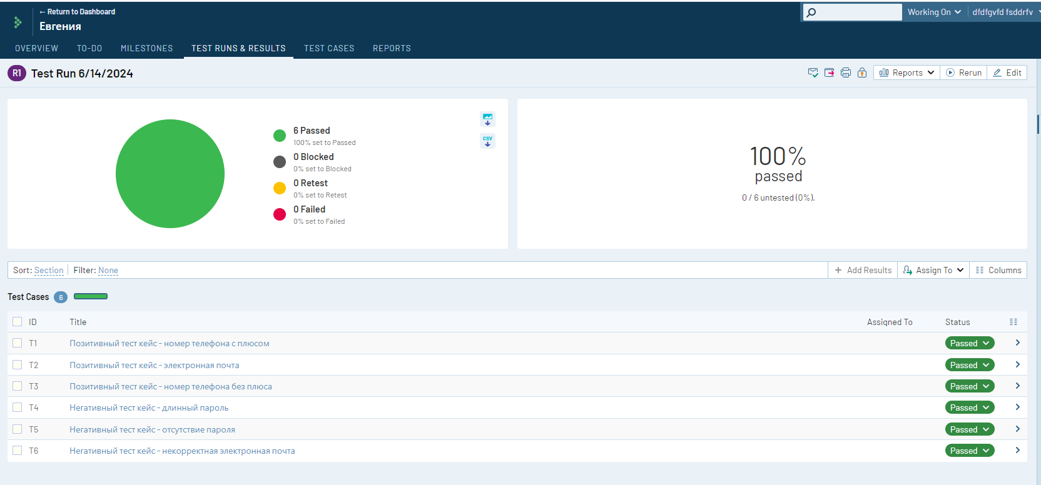

Рисунок 3- Тест кейсы

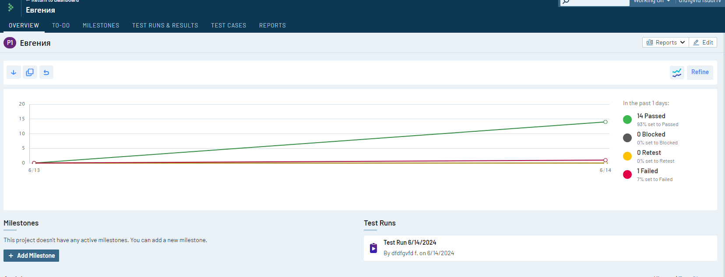

Рисунок 4- График проверки тест кейсов

**Вывод:** я научилась в ходе выполнения работы прописывать метрики, требования, подбирать тесовые значения и собирать по ним позитивные и негативные тест-кейсы. Также я создала матрицу Traceability и провела тестирование в Test-Rail.